2023狐の嫁入り行列（新郎新婦）御申込書
記入日 年 月 日

狐の嫁入り行列へのお申し込み誠にありがとうございます。お手数お掛けしますが、下記の申込書へのご記入を宜しくお願いいたします。ご記入いただいた個人情報は本事業のみ使用し、他の目的では使用いたしません。

ふりがな |  |  | 備考
ご芳名 | 新郎 | 新婦
既婚 | 年 日
婚姻予定 | 年 日頃
ご住所
ご連絡先 | TEL
ご意見二俣・
天竜地域への想いなど

[申込先] 天竜商工会 FAX 053-925-3651
TEL 090-1561-9388 ( 渥美 )
クローバー通り商店会 E-mail info@clover1983.com
〒431-3314 浜松市天竜区二俣町二俣1280
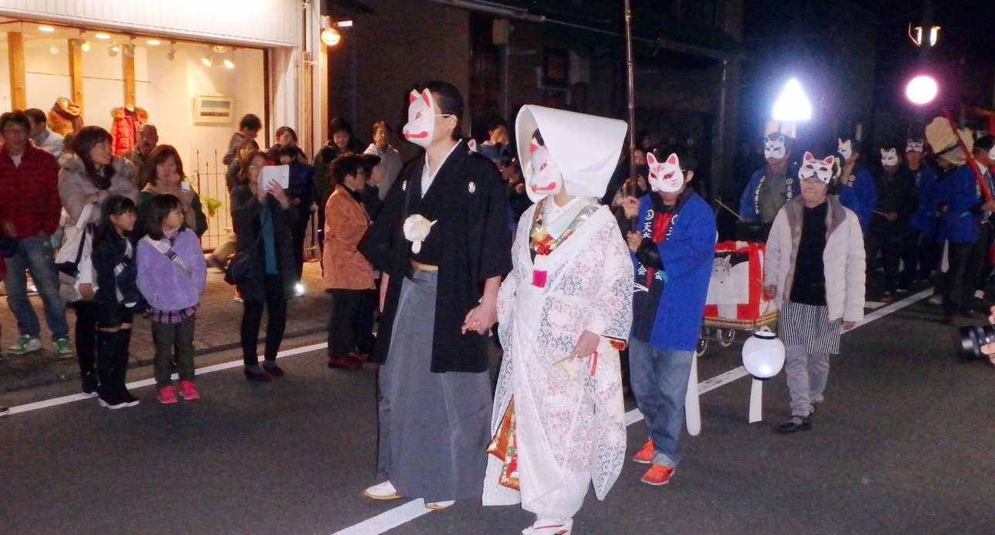
写真１：狐の嫁入り行列の風景
申込締め切り日：10月20日（金）ご持参・郵送・FAX・E-mail等でお申込下さい

